Beheerst flexibel elke arbeidssituatie – vandaag en in de toekomst
MicorMIG-reeks van Lorch: de perfecte allrounder voor bedrijven
Hogere efficiëntie, maximale flexibiliteit, bescherming van grondstoffen: Ondernemingen staan vandaag voor grote uitdagingen bij de fabricage van producten. De MicorMIG-reeks van Lorch Schweisstechnik is een omvormer die uitstekende oplossingen biedt voor de meest uiteenlopende eisen. Robuust, eenvoudig te bedienen, geschikt voor alle gangbare materialen en innovatief dankzij de NFC-technologie – een allrounder die bovendien een hoge toegevoegde waarde en een zekere toekomst biedt, vooral voor kleine en middelgrote bedrijven.
Staal, RVS, aluminium? MIG-MAG, TIG of elektrode? Met zijn uitstekende upgrade-vermogen, de beproefde lasprocessen en de eenvoudige, intuïtieve bediening biedt de MicorMIG-reeks maximale flexibiliteit bij lastoepassingen. Bedrijven kunnen de apparaten snel aanpassen aan hun individuele behoeften en ze gebruiken voor een breed gamma aan toepassingen: van klassiek MIG-MAG-lassen tot pulslassen en als alternatief voor het meer complexe TIG-lassen. Door bijvoorbeeld de juiste upgrade te installeren, wordt een MicorMIG binnen enkele seconden een MicorMIG Pulse-systeem. Op deze manier kunnen bedrijven eenvoudig en kosteneffectief pulslassen en zo ook in het bereik van de overgangslichtboog vrijwel spatvrij lassen. Dankzij de stabiele en zelfs voor beginners zeer eenvoudig te bedienen pulsboog is het niet nodig om dure nabewerkingen uit te voeren – zo wordt kostbare productietijd bespaard.
Perfect lasresultaat in slechts drie stappen
De intuïtieve bediening van de MicorMIG stelt lassers in staat om snel en eenvoudig aan de slag te gaan. In combinatie met de dynamische regeltechniek en de voorgedefinieerde Synergic-lasprogramma's worden alle andere parameters automatisch ingesteld nadat het materiaal/draad/gas en het lasproces zijn gekozen. Elke lasser past de dynamiek van de vlamboog individueel aan – van hard tot zacht – aan de uit te voeren taak, de laspositie en het lasgevoel. De intuïtieve bediening maakt de MicorMIG een eenvoudig en zeer efficiënt gereedschap voor zowel professionals als beginners.
Robuust, duurzaam en permanent up-to-date
De robuuste en in de praktijk beproefde constructie van Lorch lasmachines garandeert ook de nu al spreekwoordelijke levensduur en betrouwbaarheid van het MicorMIG-lassysteem. Bovendien werkt elke omvormer altijd op het modernste technologische niveau en staat hij open voor toekomstige innovaties. Dankzij de NFC-functionaliteit kunnen op elk moment extra lasprocessen, lasprogramma's en werkvereenvoudigende functies worden toegevoegd – snel en zonder externe ondersteuning. Maar dat is nog niet alles: Regelmatig terugkerende lasopdrachten kunnen worden opgeslagen op NFC-jobkaarten en snel weer worden opgeroepen wanneer dat nodig is. En de NFC-technologie maakt het mogelijk een gepersonaliseerd autorisatiesysteem in te stellen voor de bediening van de lassystemen. Op die manier kunnen parameters worden beperkt, kan de toegang worden begrensd of kan het systeem volledig worden vergrendeld. Het verzamelen en analyseren van de lasproductiegegevens wordt eenvoudig en kosteneffectief geregeld via de Lorch Connect cloud-oplossing. Het kan niet eenvoudiger zijn om naar Industrie 4.0 te gaan.
Altijd het juiste proces
Voor de MicorMIG-serie zijn de Lorch lasprocessen SpeedArc en SpeedUp beschikbaar, deze hebben zich in de praktijk reeds meerdere malen bewezen. Ze verhogen de snelheid van het MIG-MAG-lassen en zorgen voor minder vervorming en een optimale naadkwaliteit dankzij een hoogwaardige procesbeheersing. Dit vermindert het aantal herbewerkingen aanzienlijk. Maar ook de uitstoot van lasrookgassen en het geluidsniveau zijn nu lager. De laatste innovatie van Lorch, het MicorTwin-proces, maakt het zelfs mogelijk om dunne en middeldikke platen (1 tot 8 millimeter) in TIG-schub uiterlijk nu met het MIG-MAG-procedé te verbinden. Dit betekent dat perfecte naadoptiek gemakkelijk en reproduceerbaar kan worden bereikt door elke lasser, en dat bedrijven in sommige gevallen zelfs geen dubbele apparatuur hoeven te houden. Zeer gespecialiseerde TIG-lassers worden ook hierdoor ontlast.
Modern en middelenbesparend lassen – Lorch biedt uitgebreide ondersteuning en biedt bedrijven testposities
"Bedrijven in de lasindustrie zijn momenteel intensief op zoek naar benaderingen om de productieprocessen te optimaliseren en zich te positioneren met het oog op de toekomst. Wij van Lorch doen er alles aan om hen daarbij te ondersteunen", aldus Jonas Kappel, hoofd productmanagement & marketing bij Lorch Schweißtechnik GmbH, die de meerwaarde van de MicorMIG als allround apparaat toelicht. Om kennis te maken met de aanzienlijke voordelen van de MicorMIG-reeks, kunnen bedrijven daarom bij Lorch een vrijblijvende proef aanvragen. "Ongeacht of het nu gaat om instap, omschakeling of een verdere capaciteitsverhoging, de MicorMIG is een ideaal werkinstrument dat de grootste flexibiliteit, maximale effectiviteit en absolute toekomstbestendigheid biedt", beklemtoont Jonas Kappel. Meer informatie over de MicorMIG en het testprogramma is te vinden op www.micormig.com.

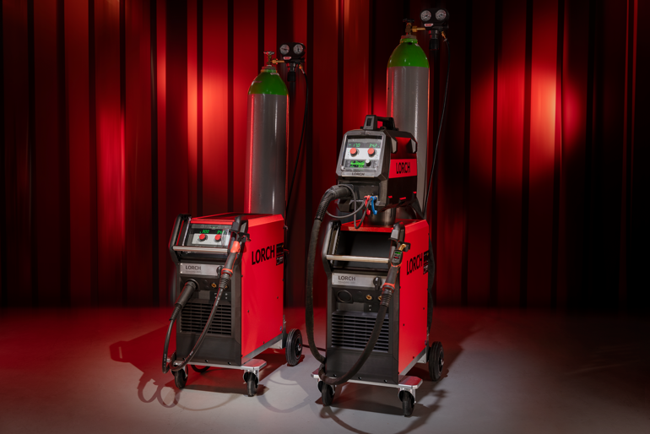
Biedt bedrijven maximale inzetmogelijkheden en MIG-MAG-lassen op topniveau: de MicorMIG-reeks van Lorch Schweißtechnik.
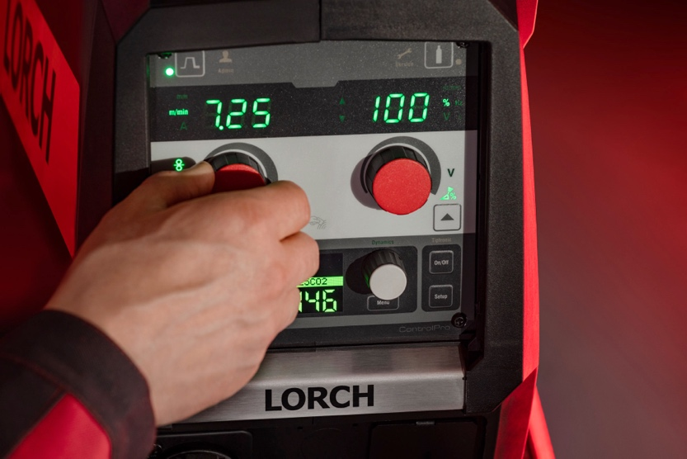
Overtuigt en inspireert: de eenvoudige intuïtieve bediening van een MicorMIG. Lassers focussen zich op de belangrijke taken en gaan snel en makkelijk aan de slag.

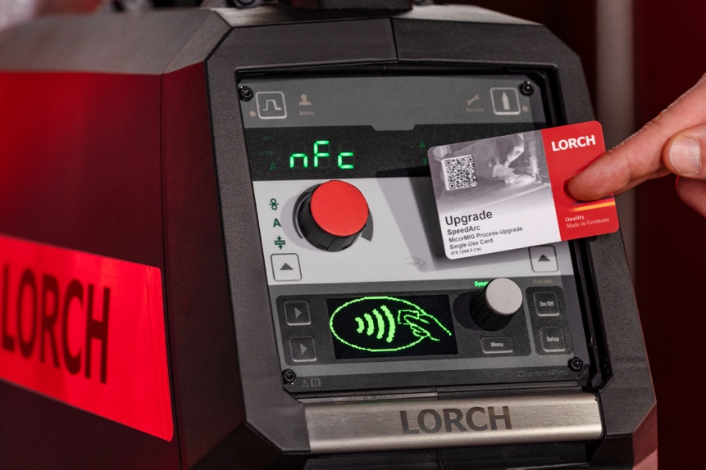
Toekomstzeker: Dankzij de modernste NFC-technologie kan op elke
MicorMIG in enkele seconden aanvullende lasprocedés,
lasprogramma’s of jobs worden opgespeeld.
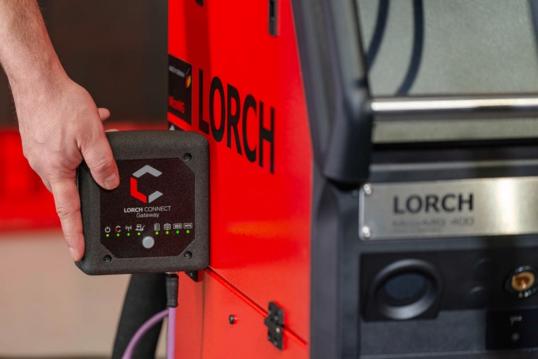
Transparantie in de lasproductie: Alle belangrijke productiegegevens kunnen gemakkelijk worden geregistreerd en geëvalueerd via Lorch Connect.
Perscontact:
Lorch Schweißtechnik GmbH
Lisa Michler
Im Anwänder 24-26
71549 Auenwald
Germany

presse@lorch.eu
Phone +49 7191 503-0
Gratis herdruk. Exemplaar gevraagd.

